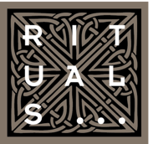
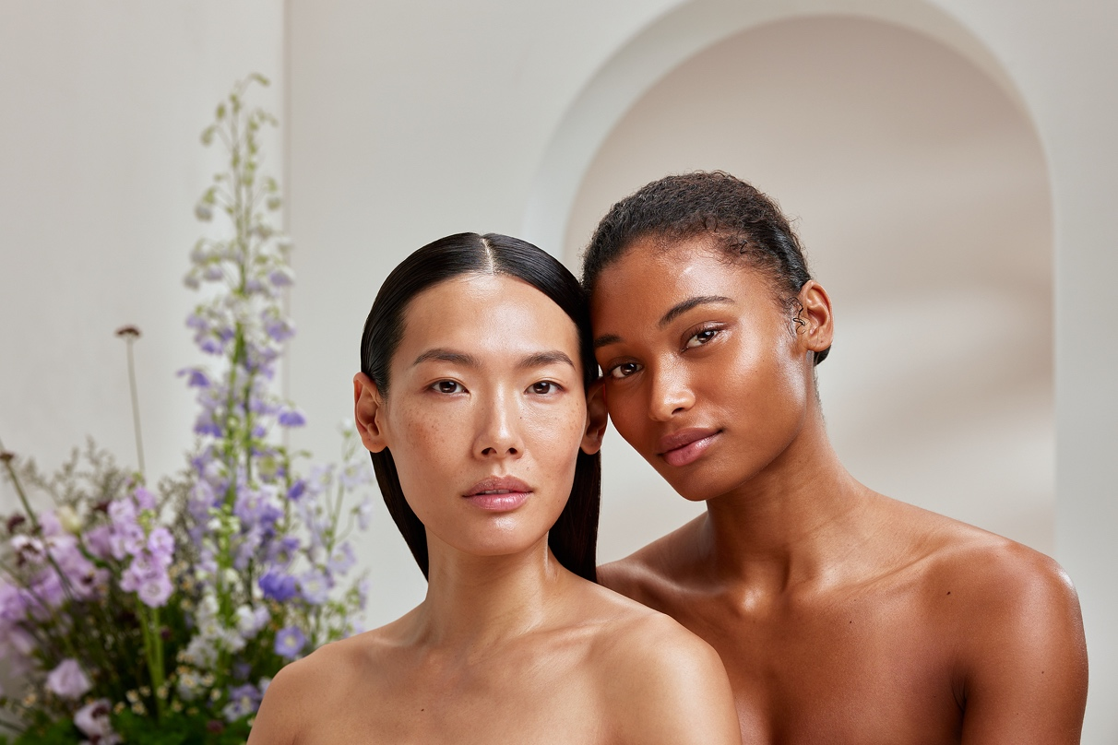

Rituals Skincare:
prodotti che funzionano davvero

Giugno 2026 — La skincare è diventata più di un gesto quotidiano: è un momento per ritrovare equilibrio, rigenerarsi e riconnettersi.
Con un’attenzione sempre maggiore verso routine consapevoli, capaci di unire risultati visibili a un’esperienza sensoriale, Rituals presenta una collezione Skincare completamente rivisitata, pensata per portare efficacia e attenzione in ogni gesto e rispondere a ogni esigenza della pelle.

Potenziata da attivi avanzati, ogni linea è studiata per rispondere a un’esigenza specifica: Hydrate, con 2D Hyaluron, per un’idratazione duratura; Radiance, con Double Bakuchiol, per contrastare i primi segni dell’invecchiamento; Firming, con fitoceramidi e Pro-Collagen, per agire sulle rughe; e Purifying, per un incarnato più puro e uniforme.

Costruita attorno a una routine essenziale, la gamma di 28 prodotti (più i refill) introduce tre nuove innovazioni…

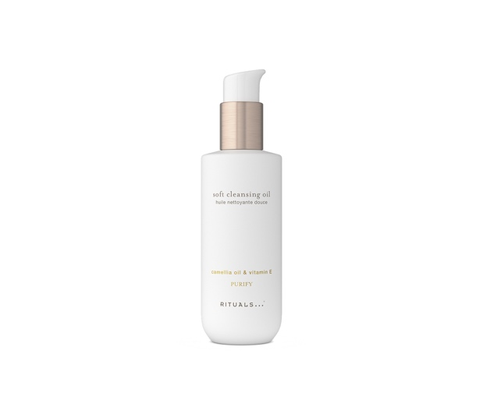

Purify Soft Cleansing Oil
€ 19,90 - 200 ml
Un olio setoso che scioglie facilmente make-up, SPF e impurità.
Con olio di camelia e vitamina E, si trasforma a contatto con l’acqua in una texture lattiginosa, lasciando la pelle morbida, protetta e delicatamente detersa.

Purify Milky Toner
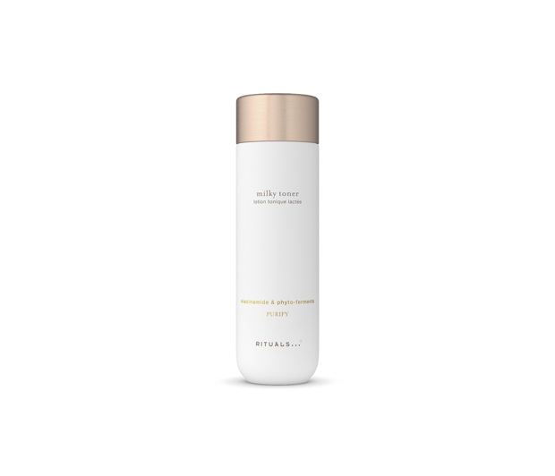
€ 19,90 - 250 ml

Questo tonico idratante è arricchito con niacinamide e fitofermenti per offrire un’idratazione immediata, riequilibrare il pH e rafforzare la barriera cutanea.
Applicato mattina e sera, dona una dose extra di idratazione a tutti i tipi di pelle.

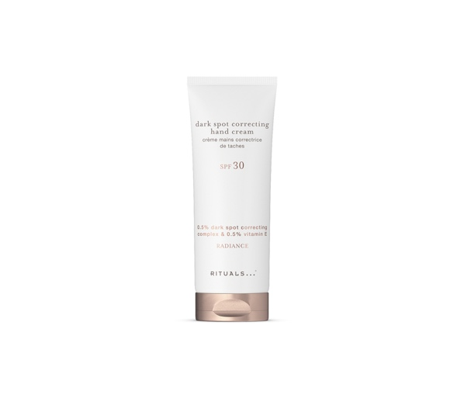

Radiance Dark Spot Correcting Hand Cream SPF 30
€ 14,90 - 70 ml

Un trattamento per le mani formulato con lo 0,5% di Dark Spot Correcting Complex e lo 0,5% di vitamina E.
Utilizzato due volte al giorno, aiuta a migliorare la luminosità riducendo visibilmente la comparsa delle macchie scure.

Con questo nuovo capitolo della skincare, abbiamo voluto riunire tutta la forza della nostra innovazione e del nostro approccio, combinando ingredienti ad alta efficacia con formulazioni studiate con cura e un design sensoriale.
Per noi, non si tratta solo di offrire risultati visibili, ma di creare prodotti intuitivi, piacevoli da utilizzare e in linea con le esigenze delle routine moderne.
Bilanciando efficacia, funzionalità ed esperienza, stiamo ripensando la collezione per supportare sia la pelle che il benessere complessivo.

- Lot van Rij, Rituals Executive Director Innovation & Product Life Cycle Management

Una routine skincare completa, pensata per rispondere a ogni esigenza della tua pelle

Le quattro collezioni – Hydrate, Radiance, Firming e Purify – offrono una routine completa, che comprende detergenti, trattamenti, idratanti e booster mirati.

Hydrate

Si concentra sul ripristino e sul mantenimento dei livelli di idratazione, con essenziali per l’uso quotidiano, tra cui Hydrating Calming Serum, 24H Hydrating Gel Cream e Hydrating Night Cream, tutti studiati per supportare una barriera cutanea più forte.

Radiance

Agisce sui primi segni dell’invecchiamento e sul tono non uniforme della pelle con una gamma completa di formule orientate al trattamento, dal Dark Spot Correcting Serum alla Anti-Ageing Day Cream, passando per la Lightweight Moisturiser e la Intense Recovery Night Cream, affiancate da Radiance Face Oil e Anti-Fatigue Eye Concentrate.
La linea si estende anche alla cura mirata del corpo con la NUOVA Dark Spot Correcting Hand Cream SPF30.

Firming

È una collezione intensamente rigenerante, progettata per supportare la struttura e l’elasticità della pelle, con formule ad alta efficacia, tra cui Advanced Firming Serum, Firming Day Cream, Deep Firming Night Repair ed Enriched Night Balm, completate dalla Multieffective Eye Cream.

Purifying

Offre una routine completa di detersione ed equilibrio della pelle, con NEW Soft Cleansing Oil, Melting Cleansing Balm, Gentle Cleansing Foam, Velvet Foaming Cream Cleanser e 3-in-1 Micellar Water.
La linea si completa con trattamenti mirati tra cui Eye Make-Up Remover, Cleansing Face Wipes, Polishing Exfoliator, Enzyme Cleansing Powder, NEW Milky Toner e Deep Cleansing Volcanic Clay Mask.
I booster concentrati, tra cui Skin Hydrating, Clarifying, Radiance Complexion, Skin Tone & Elasticity, Calming e Self-Tanning Drops, permettono di personalizzare ulteriormente la routine.
Un nuovo iconico packaging sostenibile
Con un numero sempre maggiore di opzioni ricaricabili, packaging riciclabile by design, plastica riciclata post-consumo e un minore impatto in termini di CO₂, Rituals Skincare estende la sua filosofia di cura al mondo che ci circonda.
Perché il benessere va oltre la dimensione personale.
Rituals Skincare è disponibile presso le boutique Rituals Cosmetics, nei department stores selezionati e su RITUALS.com.

About Rituals Cosmetics

Rituals Cosmetics è un'azienda certificata B Corporation™ e si impegna costantemente a migliorare il proprio impatto sociale e ambientale nel settore della bellezza e del benessere. Pioniere nell'integrazione di prodotti per il bagno, la cura del corpo e della casa in un unico portafoglio, Rituals abbraccia la filosofia di trasformare le routine quotidiane in momenti più significativi. Ogni prodotto trae ispirazione da antiche tradizioni, permettendo di riscoprire la felicità nelle piccole cose di ogni giorno. Grazie a un ampio portafoglio di innovazioni che comprende prodotti per la cura del corpo, fragranze per la casa, skincare naturale, prodotti per uomo e articoli homewear, Rituals invita i consumatori ad arricchire la propria vita con autentici momenti di benessere. Fondata ad Amsterdam nel 2000, Rituals si è affermata come un punto di riferimento internazionale del settore, presente in oltre 33 Paesi e in città come Londra, Parigi e Hong Kong, con più di 1.500 boutique, 4.813 shop-in-shop e il primo Mind Oasis al mondo. Nell'ambito del proprio impegno a migliorare continuamente l'impatto sociale e ambientale, il marchio sta perseguendo l'obiettivo di raggiungere il 90% di formule di origine naturale e di utilizzare packaging ricaricabili, riciclabili o realizzati con materiali riciclati. Accanto alle proprie iniziative di sostenibilità, Rituals si impegna a generare un impatto positivo anche oltre i confini dell'azienda, destinando il 10% dell'utile netto a progetti dedicati al benessere delle persone e del pianeta. Per maggiori informazioni, visita il sito www.rituals.com.

Per approfondire le iniziative di sostenibilità dell'azienda, consulta il relativo Report di Sostenibilità.

